PROPOZYCJE Z JĘZYKA ANGIELSKIEGO GRUPY MŁODSZE

SŁOWNICTWO:

- HEAD
- ARM
- HAND
- LEG
- FOOT
- BODY
- BOY
- GIRL
- HAT
- DRESS
- SKIRT
- SHOES
- SOCKS
- GLOVES
- JEANS
- JACKET
- T- SHIRT

- POSŁUCHAJ PIOSENEK I SŁÓWEK NA STRONIE:

https://www.youtube.com/watch?v=QkHQ0CYwjaI BODY PARTS

https://www.youtube.com/watch?v=D3Vpnkwjblc HEAD, SHOULDERS

https://www.youtube.com/watch?v=MEtIGQro12Y CLOTHES

https://www.youtube.com/watch?v=dDHJW4r3elE WASH YOUR HANDS SONG

- ZABAWA „A ROBOT”

MÓWIMY, ŻE TERAZ BĘDZIEMY „A ROBOT”, KTÓREMU DZIECKO MOŻE WYDAWAĆ POLECENIA:

„A ROBOT” ROBI CZTERY RZECZY:

„CLAP YOUR HANDS” ( – KLAŚNIJ W RĘCE)

“TOUCH YOUR NOSE” ( DOTKNIJ NOSA)

“JUMP” ( – SKACZ)

“TURM AROUND (– OBRÓĆ SIĘ)

DZIECKU TRZEBA PRZYPOMINAĆ POLECENIA , RODZIC WYKONUJE JE KILKA RAZY , POTEM ZAMIENIAMY SIĘ ROLAMI.

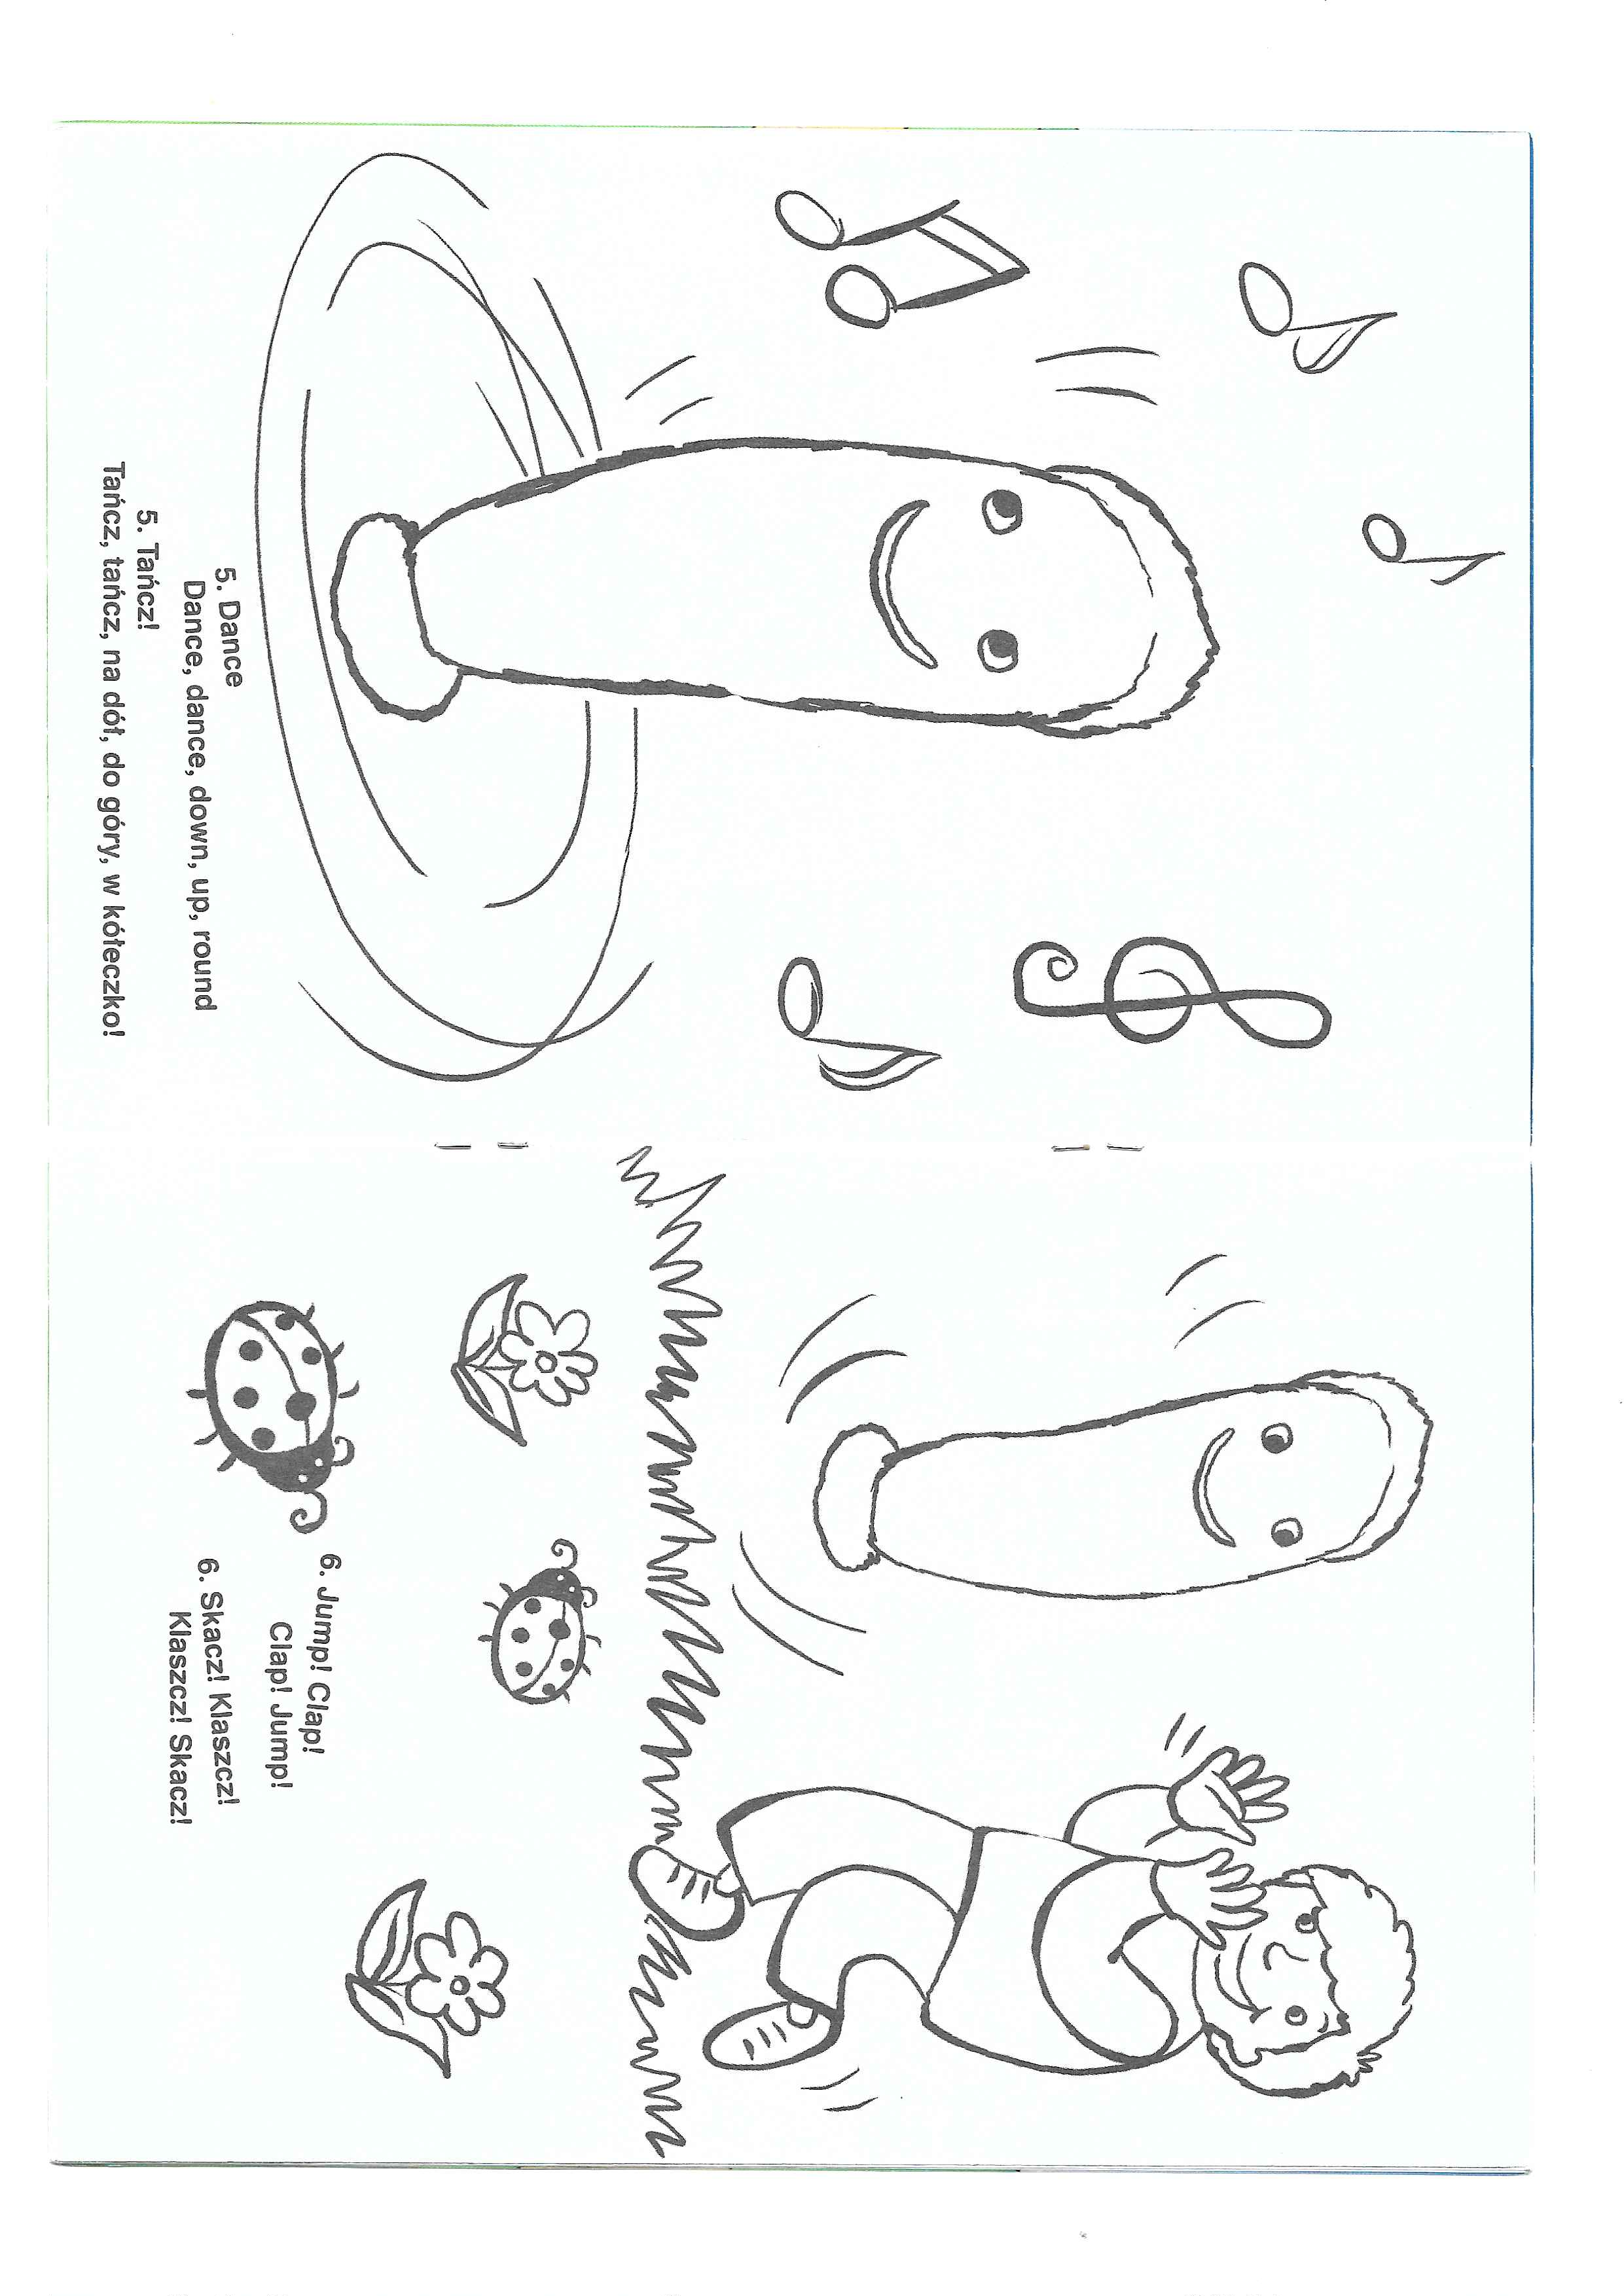
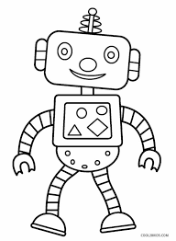

- COLOUR

- ZABAWA,,COLOURS''

BAWIMY SIĘ W SZUKANIE KOLORÓW, NAZYWAMY PO ANGIELSKU KOLORY , DZIECKO SZUKA KOLORÓW W POKOJU

- ZABAWA ,,NUMBERS''
LICZYMY, PO ANGIELSKU, DO 10 LICZYMY PALCE, OKNA, KSIĄŻKI, KRZESŁA ITD.
PYTAMY „HOW MANY FINGERS CAN YOU SEE? – ILE WIDZISZ PALCÓW? ITD.) POWTARZAMY MINIMUM 5 RAZY

- ZABAWA ,, TOYS''
POKAZUJEMY KARTY ALBO OBRAZKI Z ZABAWKAMI, ALE ZASŁONIĘTE, TAK, ŻE WIDAĆ TYLKO MAŁY KAWAŁEK, PYTAMY „WHAT’S THIS?” ODSŁANIAMY CORAZ WIĘCEJ , PYTAJĄC, „WHAT’S THIS”.

